CONTENIDOS:

Se encuentran distribuidos en los siguientes cursos y módulos formativos, con la carga horaria semanal señalada:

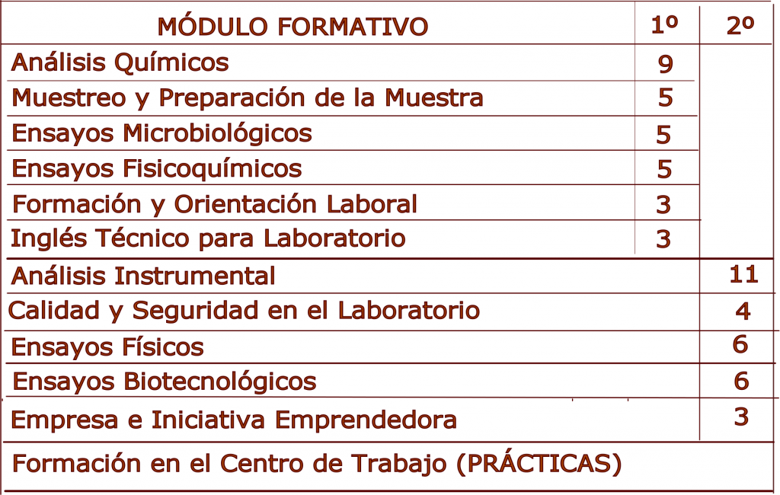

Las empresas participan de forma activa impartiendo contenidos procedimentales y su evaluación, los cuales se contemplan en el programa formativo.

Seguimiento del programa formativo y de la evaluación del alumnado:

Dos vías de seguimiento:
- Equipo educativo (profesores de los módulos).
- Tutor/es de la empresa.

Coordinación:
- Tutor/es de la empresa.
- Coordinador de formación de la empresa
- Coordinador/tutor del centro educativo.
- Director o Jefe de estudios del centro educativo.
- Jefe departamento de familia profesional.
- Coordinador/Asesor técnico Consejería de Educación.

Compromisos de las empresas:

- Becar a los alumnos con el 80% sobre el IPREM mensual (cuando la asistencia semanal del alumno a la empresa sea inferior a 40 horas la beca se prorrateará). (El Indicador Público de Renta de Efectos Múltiples (IPREM) es un índice empleado en España como referencia para la concesión de ayudas, becas, subvenciones o el subsidio de desempleo entre otros. Este índice nació en el año 2004 para sustituir al Salario Mínimo Interprofesional como referencia para estas ayudas.)

- Dar de alta en la Seguridad Social (R.D.1493/2011 de 24 de octubre).Nombrar tutor/es pertenecientes al personal de la empresa que se ocupen de la formación del alumnado.

